Фонетические упражнения –
это упражнения, направленные на формирование слухо-произносительных навыков. Они делятся на две большие группы:
а) упражнения в слушании;
б) упражнения в воспроизведении. Применяя фонетические упражнения в работе, педагоги формируют у детей речевой слух, интонационную выразительность речи, умение владеть своим голосом. А также дают детям возможность «превращаться» в артистов.

«Необычная песенка»
Дети распевают гласные звуки на мотив любой знакомой мелодии.
- Однажды жуки, бабочки и кузнечики поспорили, кто лучше всех споёт песенку. Первыми выступили большие, толстые жуки. Они важно пели: О-О-О. (Дети пропевают мелодию на звук О). Затем выпорхнули бабочки. Они звонко и весело запели песенку. (Дети исполняют ту же мелодию, но на звук А). Последними вышли музыканты-кузнечики, они заиграли на скрипочках – И-И-И. (Дети напевают эту же мелодию на звук И). Тут на полянку вышли все и начали распевку со словами. И сразу же все жуки, бабочки, кузнечики поняли, что лучше всех поют наши девочки и мальчики.

«Эхо»
Педагог громко произносит любой звук, а ребёнок повторяет его, но тихо.
Например, воспитатель громко говорит: А-А-А. ребёнок-эхо тихо отвечает: а-а-а. Можно использовать сочетания гласных звуков (ау, уа, ио) и слоги (ма, бу, аш).

«Произнеси по-разному»

Произнесите маленькое слово «О» с разной интонацией:
• Удивленно.
• Радостно.
• Недовольно.
• Испуганно.

«Угадай и повтори»
Педагог произносит слова, выражая голосом разные чувства и настроения. А дети пробуют определить эти чувства и повторить слово так же.
«Молодец!»- восхищенно,удивленно, насмешливо, угрожающе.
«Пришла!» - с радостью, тревогой, с презрением.
«Стрелочки»
Познакомьте детей со схемой, объясните, что гласные звуки внизу поют низким голосом, вверху – высоким, обратите внимание на вопросительный знак. Двигаясь по направлению стрелочки пропойте звукосочетания.

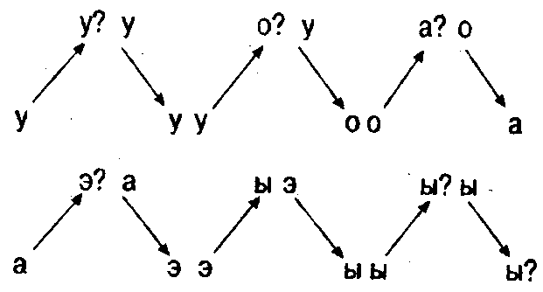
Поменяйте знак, пропойте звукосочетания с восклицательной интонацией.

«Разные подружки»
Разные подружки
В государстве жили,
Жили, не тужили,
С Язычком дружили.
Предложите детям придумать звукосочетания, которые могут петь «подружки».
Грустиночка – …,
Удивлялочка – …,
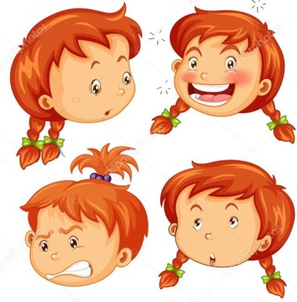
Боялочка – …,
Кричалочка – … ,
Шепталочка – …,
Серчалочка – …,
Усталочка – …,
Ворчалочка – …,
Пугалочк а- …,
Хмурелочка – …,
Болелочка – …

«Стихотворение»
Расскажите стихотворение так, чтобы стало понятно, как
относится к футболу мальчик, его тетя, мама, сестра.
Футбол.
Сказала тетя:
- Фи, футбол! - с пренебрежением
Сказала мама:
- Фу, футбол! - с отвращением
Сестра сказала:
- Ну, футбол! -разочарованно
А я ответил:
- Во, футбол! - восторженно

«Доброе утро!»
Педагог произносит слова, дети – звукоподражания.
Просыпайся, утёнок,
– КРЯ-КРЯ-КРЯ
Просыпайся , гусёнок,
– ГА – ГА – ГА
Просыпайся, цыплёнок,
– ПИ – ПИ – ПИ
и индюшонок
– БЛ – БЛ – БЛ
Просыпайся, телёнок,
– МУ – МУ – МУ,
Просыпайся, козлёнок,
– МЕ – МЕ – МЕ,
Просыпайся, котёнок,
– МЯУ – МЯУ
И жеребёнок,
– ИГО – ГО.
Просыпайся, Каркуша,
– КАР – КАР – КАР,
Просыпайся, Тигруша,
– Р –Р – Р,
Просыпайтесь, зверята
и мои ребята!

– ДОБРОЕ УТРО!


МБДОУ Детский сад № 187

Чем не артист?
(Фонетические упражнения для дошкольников)

Учитель-логопед Шпякина Л.О.

г. Архангельск
2020

